TRUST TRST
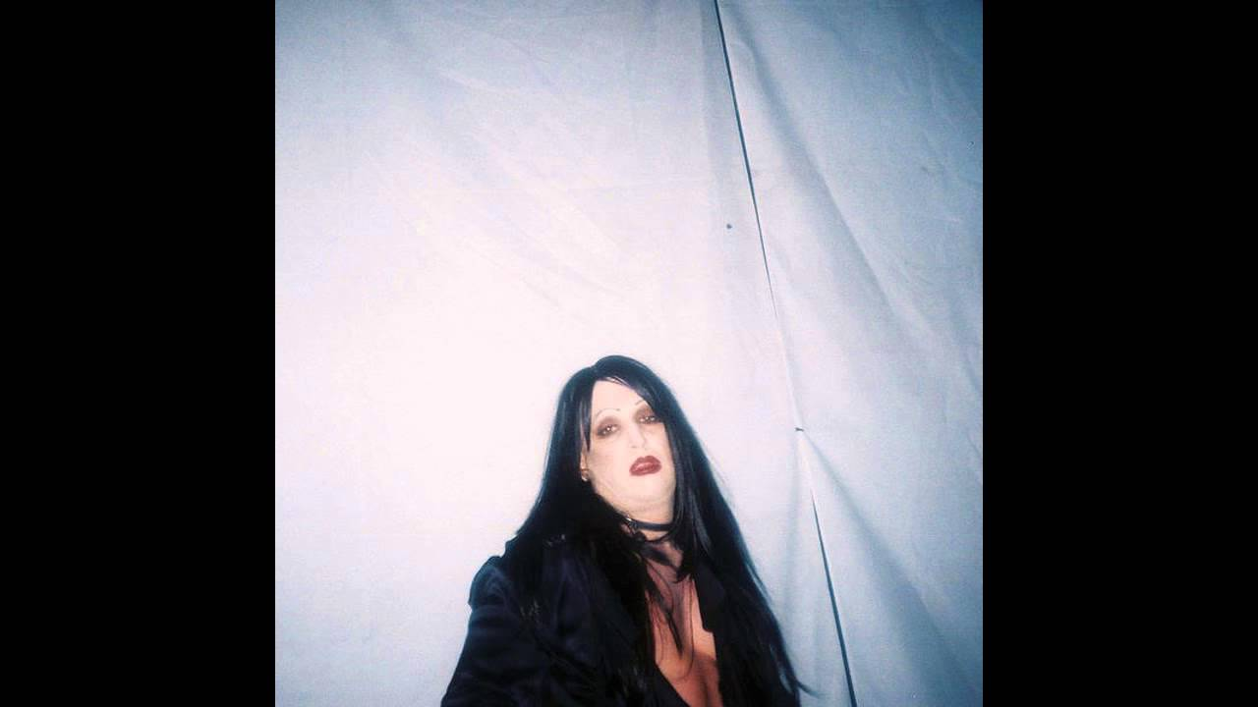
Есть американские группы, есть британские, а есть – канадские.
В конце нулевых все сходили с ума по Crystal Castles – одной из самых культовых электронных канадских групп, но неожиданно наступили десятые: эпоха нулевых закончилась. На музыкальном горизонте появилось огромное количество новых групп, которых практически сразу же объединили в одно универсальное направление – инди. На смену готам и эмо-кидам пришли хипстеры в цветных зауженных штанах, клетчатых рубашках и очках в толстой оправе; в одной руке – «зеркалка», в другой – вейп: курить обычные сигареты теперь уже не модно.
Молодёжь теперь уже не бунтует, как раньше, ведь бунтарство в чистом виде уже тоже вышло из моды. Ещё вчерашние подростки превратились в снисходительных снобов-наблюдателей студенческого возраста: молодые люди занимаются творчеством (кто на что горазд), организовывают вписки (когда-то были квартирники, а сейчас – вписки), посещают культурные мероприятия и, конечно же, слушают музыку – музыку нового поколения, которую способен понять далеко не каждый.
Молодёжная музыка наконец-то перестаёт быть своеобразным актом протеста: молодёжь десятых уже не ждёт перемен, а просто плывёт по течению.
Общемировая культура деградирует, но молодые люди умело отбирают из ширпотреба то, что их цепляет и называют это андеграундом.
Рок-концерты, как в девяностых, молодые люди посещают всё реже – теперь музыку слушают в интернете, находясь в тесной компании друзей и наслаждаясь «ламповой атмосферой».
Смешение стилей уже никого не удивляет: это, впрочем, касается и музыки. Подростки больше не стремятся быть «тру-металлистами» и не фанатеют, как раньше, от стиля гранж: они просто слушают то, что им по душе.
Электронная музыка постепенно становится многогранной и начинает ассоциироваться не только с группой Prodigy.
И если в самом конце двухтысячных, о чём уже упоминалось выше, на пике популярности были «канадцы» Crystal Castles, в начале десятых на смену им пришла альтернативная группа (кстати говоря, тоже из Канады) с весьма необычным названием – Trust. Кто хоть немножко знает английский, тот понимает, как дословно переводится это слово – не иначе, как доверие. Но почему Роберт Альфонс и Майя Постепски решили назвать свой коллектив именно так? Слушатели должны доверять их музыке?
В 2012 году вышел их дебютный альбом, название которого не отличается оригинальностью и звучит практически так же, как и само название группы, только без одной буквы – TRST. На обложке изображён, по всей видимости, то ли трансвестит, то ли трансгендер, чем-то отдалённо напоминающий Мэрилина Мэнсона. Но нас не особо интересует обложка – нам интересно то, что внутри.
Сразу же стоит отметить, что Trust – это, по сути, тот же нью-вейв 80-х, только в современной интерпретации. При прослушивании песен из альбома TRST невольно думаешь: «Всё это уже где-то было».
Но, тем не менее, не можешь оторваться. Этот альбом затягивает, и слушатель полностью погружается в его атмосферу – мрачную, вязкую и, надо сказать, невероятно захватывающую.
TRST – это погружение в себя на шумной тусовке, где все танцуют и веселятся, но ты не хочешь собственный экстаз разделять с кем-то ещё и наслаждаешься им в одиночку.
Конечно же, эта музыка – для изощрённых слушателей: понравится она далеко не всем. Но тех, кто проникнется этим звучанием, ждёт настоящий музыкальный оргазм.
Роберт Альфонс и Майя Постепски
Каждый воспринимает музыку Trust по-разному, но вкратце их творчество можно охарактеризовать приблизительно так:
футуризм с ретро-мотивами.
Обязательно послушайте – вдруг вам придётся по душе?

Альбом TRST, вышедший, на минуточку, почти 8 лет назад, включает в себя нечётное количество песен – 11: ни больше ни меньше.
Открывает этот альбом, пожалуй, самая мрачная и готическая по настроению песня со звучным названием – Shoom, которое напоминает наше слово «шум», но на самом деле означает что-нибудь совершенно другое. Далёкое будущее с лёгким налётом давно забытого прошлого – именно так можно описать атмосферу этого трека. Особенно впечатляет концовка – так сказать, для самых продвинутых слушателей.
Dressed for Space – пожалуй, самая зажигательный трек из всего альбома. Это – тот самый экстаз, о котором шла речь в самом начале. Пожалуй, именно так и звучит молодость.
Но это ещё не конец. Экстаз продолжается с песней Bulbform – вот слушатель и достигает своего апогея.
Ну что, продолжим наш музыкальный обзор? Или, может быть, на этом и закончим?

Если вы скажете, что музыку надо слушать, а не говорить о ней – несомненно, вы будете правы.
Но я забыла упомянуть о таких композициях, как Candy Walls (самая мелодичная композиция из всего альбома), Gloryhole и F.T.F – думаю, вам придутся по вкусу эти треки. Два последних трека, кстати, весьма запоминающиеся.
Завершает альбом композиция под названием Sulk, ассоциирующаяся с осенней меланхолией и сладким ощущением лёгкой грусти, которое присуще всем нам, особенно в осенний период.

Но это не единственный альбом группы Trust – об альбомах Joyland и The Destroyer я расскажу в следующих выпусках.

